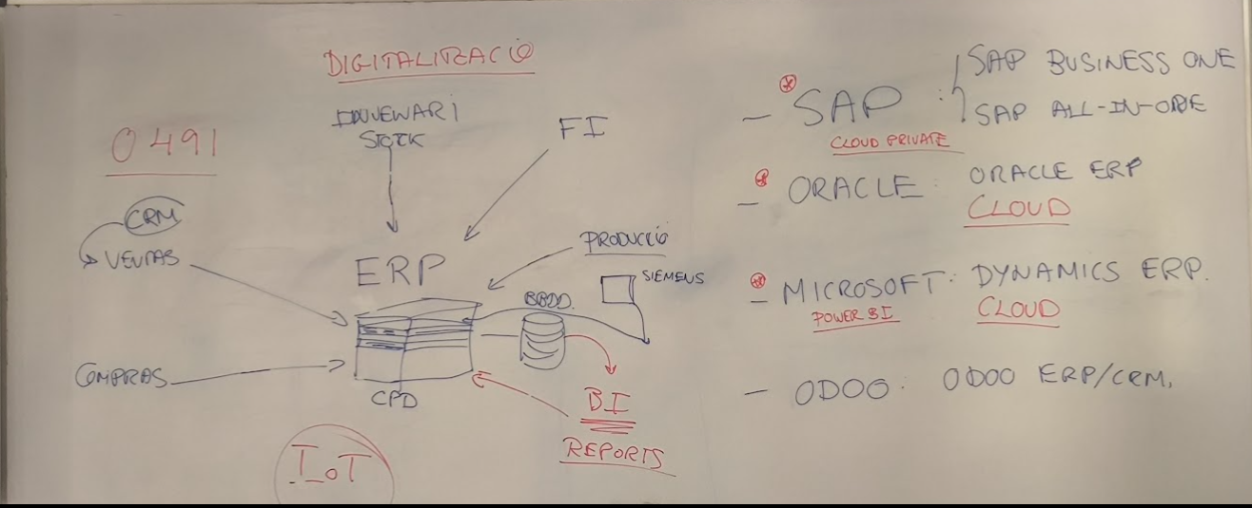

Un ERP es un servidor (un software) donde se registran:

* Ventas (CRM)
* Compras
* Stock
* Producción
* Finanzas

Se ha digitalizado todo esto.

Un ERP, o Sistema de Planificación de Recursos Empresariales, es muy importante para las empresas por varias razones:

Integración de procesos: Un ERP centraliza y unifica diferentes funciones de la empresa, como finanzas, recursos humanos, producción y ventas. Esto permite que todos los departamentos trabajen con la misma información, mejorando la comunicación y la colaboración.

Eficacia operativa: Al automatizar tareas y procesos, un ERP ayuda a reducir el tiempo y los errores humanos. Esto significa que los empleados pueden centrarse en actividades más estratégicas en lugar de tareas repetitivas.

Toma de decisiones informada: Con un ERP, las empresas tienen acceso a datos en tiempo real. Esto facilita la generación de informes y análisis, permitiendo a los líderes tomar decisiones más informadas y basadas en datos.

Escalabilidad: A medida que una empresa crece, un ERP puede adaptarse a sus necesidades cambiantes. Esto significa que puede gestionar un mayor volumen de transacciones y más usuarios sin perder eficacia.

Mejora en la atención al cliente: Al tener acceso a información centralizada, las empresas pueden responder más rápidamente a las consultas de los clientes y ofrecer un mejor servicio, lo que puede aumentar la satisfacción y la fidelización del cliente.

Algunos de los softwares ERP son SAP, Oracle, Microsoft y ODOO

SAP: SAP Business ONE, SAP ALL-IN-ONE

Oracle: ORACLE ERP (Cloud)

Microsoft: Dynamics ERP (Cloud)

ODOO: ODOO ERP/CRM

SAP se crea el 1970, SAP tiene un problema y es que necesita un CPD, no está en cloud. Si se destruye el SAP, pierdes toda la información. La parte positiva es que hay protección de datos, la info que entra ahí, no sale.

Ahora SAP esta creando un cloud privado

Oracle es totalmente en la nube

Inconvenientes de un ERP

La implementación tarde mínimo 2/3 años

Cuando contratas una empresa como SAP, ORACLE, tu como implementador pides a sap que te ponga funcionalidad en todas las ramas (ventas, compras, etc) después preguntas si se puede implementar en la empresa que quieres. Si se puede, tu te encargas de enseñar a la gente